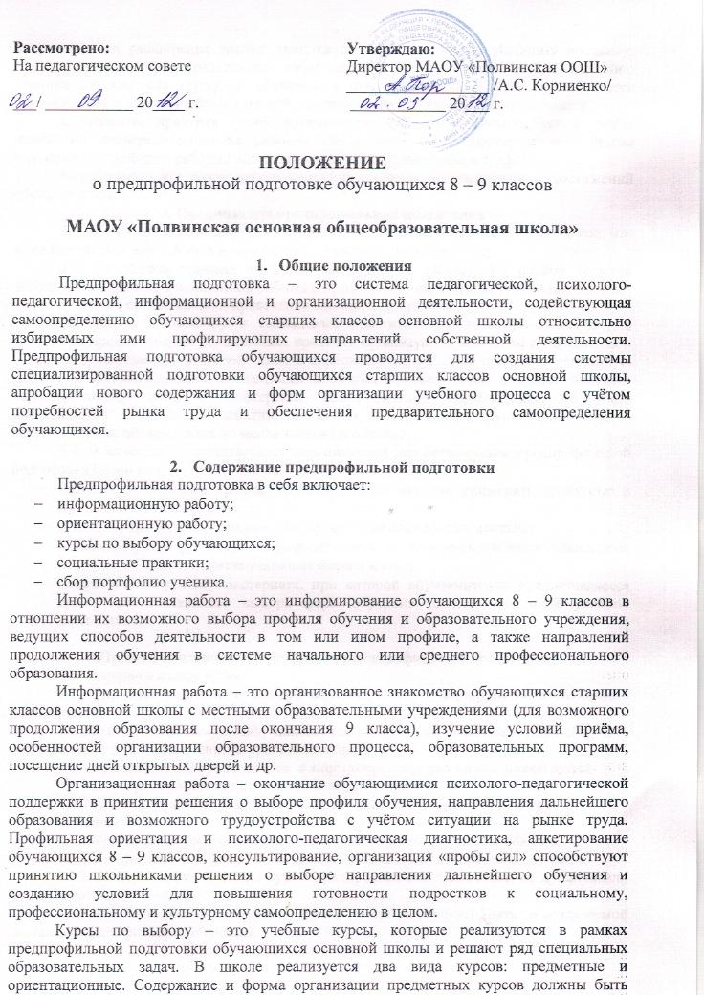
направлены на расширение знаний ученика по тому или иному учебному предмету. Ориентационные курсы представляют собой занятия, способствующие самоопределению ученика относительно профиля обучения в старшей школе. Курсы рекомендуется организовывать в виде учебных моделей и делать их относительно краткосрочными.
Социальные практики – это организация знакомства обучающихся с рядом профессий непосредственно на рабочем месте, либо дистанционно с дальнейшим выполнением зачётной работы (минисочинение, эссе, презентация и т.д.).
Портфолио – это совокупность сертификационных индивидуальных достижений обучающегося.
3. Организация предпрофильной подготовки
3.1. Объём предпрофильной подготовки в школе может быть до 60 часов в год, что в среднем составляет 1,5 часа в неделю при 34 учебных неделях в году.
3.2. 1/3 объёма времени отводится на курсы по выбору; 1/3 объёма времени используется для информационной работы и профильной ориентации, 1/3 объёма времени используется на организацию и проведение социальных практик.
3.3. Курсы по выбору и социальные практики проводятся во II полугодии учителями-предметниками. Социальные практики организуются классным руководителем 8 класса. Классные руководители вместе с психологом проводят профориентационную работу. В функциональные обязанности классных руководителей 8 класса вносится дополнительный пункт о тьютерском сопровождении обучающихся, об учёте посещаемости всех видов занятий входящих в предпрофильную подготовку, о сопровождении обучающихся до места занятий и обратно.
3.4. В качестве дополнительных возможностей для организации предпрофильной подготовки возможно:
- индивидуализировать процесс обучения, более активно применять проектные и исследовательские формы;
- использовать ресурсы социума для организации социальных практик;
- использовать современные информационные и коммуникационные технологии (интернет, CD-диски, дистанционные формы и т.п.);
- использовать практику экстерната, при которой обучающемуся предоставляется право самостоятельного выбора форм обучения по той или иной учебной дисциплине.
4.Права и обязанности участников предпрофильной подготовки
4.1. Учащийся имеет право:
4.1.1. принять решение о выборе индивидуального маршрута образовательной деятельности.
4.1.2.иметь возможность либо ликвидировать пробелы в знаниях, либо получить опыт решения задач повышенного уровня сложности.
4.2. Образовательное учреждение в лице администрации школы имеет право:
4.2.1.Проверять качество преподавания элективных курсов
4.2.2.Проводить анализ результатов введения системы предпрофильного
обучения
4.3. Образовательное учреждение в лице администрации школы обязано:
4.3.1.Утверждать тарификацию кадров в системе предпрофильного обучения.
4.3.2. Контролировать, чтобы курсы предпрофильной подготовки не дублировали базовый уровень.
4.3.3.Родители (законные представители) учащихся должны знать о создаваемой системе предпрофильного обучения.

5. Ожидаемые результаты
1. Доступность профильного обучения для всех обучающихся (с учетом их желания и способностей) 8 - 9-х классов.
2. Повышение качества знаний обучающихся.
3. Обученность учащихся 9-х классов способами принятия решений о выборе индивидуального маршрута образовательной деятельности.
4. Осознанность выбора дальнейшего профилизирующего направления собственной деятельности выпускниками основной школы.
6. Оценка эффективности предпрофильной подготовки.
1. Выраженность готовности обучающихся 9-х классов к выбору дальнейшего обучения в профильном классе старшей школы или в профессиональном учебном заведении.
2. Информированность обучающихся 9-х классов о значимости предпрофильной подготовки для дальнейшего продолжения образования, жизненного, социального и профессионального самоопределения.
3. Сформированность у учащихся 9-х классов навыков самостоятельного освоения образовательного материала, востребованного в профильном обучении.
4. Успешная сдача экзаменов по выбору учащихся 9-х классов.

